VENICUT53NO ТРИКОТАЖНЫЕ ПЕРЧАТКИ С НИТРИЛОВЫМ ПОКРЫТИЕМ
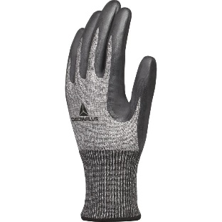
Цвет: черный
Размер: 07/08/09/10
СПЕЦИФИКАЦИЯ
Перчатки трикотажные с нитриловым покрытием с эластичной манжетой 8 см. Максимальная устойчивость к истиранию, порезам, разрывам, проколам.
Основа: Полимерная ткань высокой эффективности DELTAnocut®. Размер стежка 15.
Покрытие: вспененный нитрил. Частичное покрытие: на ладонной части и напалках с тыльной стороны
Технические характеристики EN388: 4 5 4 4
Устойчивость к истиранию – 4 (максимальная)
Устойчивость к порезам – 5 (максимальная)
Устойчивость к разрывам – 4 (максимальная)
Устойчивость к проколам – 4 (максимальная)

ОСНОВНЫЕ ПРЕИМУЩЕСТВА ТОВАРА ДЛЯ ПОЛЬЗОВАТЕЛЯ
Ткань DELTAnocut®, размер стежка 15 – очень хорошая ловкость и точность в работе
Нитрильное покрытие – высокие защитные свойства, хорошая воздухопроницаемость

Перчатки можно использовать после стирки

